Finger – Fraktur, utredning

Metodbok Konventionell röntgen
Gemensam rutin för att utföra undersökning på ett säkert och enhetligt sätt.
Dok.ID: 40561

Förändringar sedan föregående version
Inga förändringar.

Inför undersökningen
Frågeställning | - Fraktur  - Utredning
Strålskydd | Se kapitel 4.2 och 5.1 i  Strålskydd vid undersökningar och behandlingar med röntgenstrålning
Arbetsplats | Adora  T3
Detektor | Liten
Bildtagning | - Frontal  - Sida
Övrigt | Märk fingrarna med blysiffror

Bildtagning
Frontal | Lägg handen volart mot detektorn/bildplattan.  Centrera på aktuellt ställe.  Om fingrarna är böjda, lägg handen med dorsalsidan mot detektorn/bildplattan.  Försök vinkla in i lederna. | Frontal höger Frontal vänster  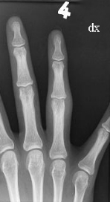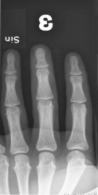
Sida | Lägg hand och fingrar på sidan.  Försök få aktuellt finger så nära detektorn/bildplattan som möjligt.  Centrera på aktuellt ställe.  Kriterier  Falangernas kondyler ska projiceras över varandra/rak sida. | Sida höger Sida vänster  